 MemberCare Anbieter
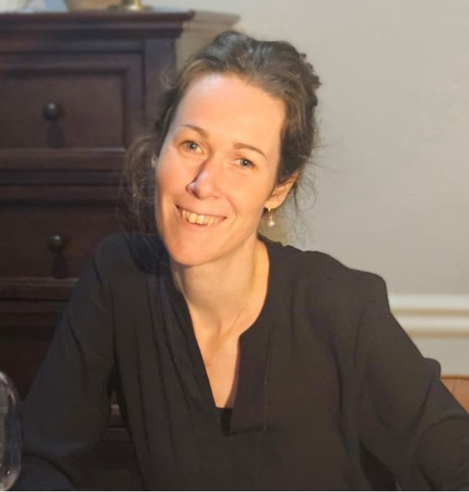
Katharina Knoblauch Coelho

H

Meine beruflichen Qualifikationen:
- Sozialpädagogin
- ILP-Coach (Integrative Lösungsorientierte Psychologie)
- Zertifizierter Coach (John Maxwell Team Spanisch)
Interkulturelle Erfahrung:
- Eigene Auslandserfahrung im Missions- und Entwicklungskontext (Brasilien 2008, 2010; Nicaragua 2018–2024, als sozialpädagogische Fachkraft / Beraterin für Soziale Arbeit)
- Arbeit in der Notaufnahme des Jugendamtes für unbegleitete minderjährige Flüchtlinge (2015–2017)
- Leben + Arbeiten in internationalem Umfeld (USA seit 2025), Onlinebegleitung weltweit
- Interkulturelle Ehe (Brasilien/Deutschland)
Meine Angebote:
Ich begleite Menschen in folgenden Phasen:
- Kandidatenphase:
Coaching zur Vorbereitung auf den Auslandseinsatz
- Orientierungsphase:
Coaching zur Reflexion der ersten Erfahrungen und zur kulturellen Anpassung
- Einsatzzeit:
Coaching bei persönlichen und dienstlichen Herausforderungen
- Reentry:
Debriefing und Coaching zur Integration der Auslandserfahrungen
- Weitere Informationen:
Deutschsprachige Begleitung · Online möglich · Coaching und Debriefing

KONTAKT
Name:
Katharina Knoblauch Coelho
Telefon:
+1 214 923 1463
Mail:
katharinaknoblauchcoelho@gmail.com
Homepage: www.katharinacoelho.com
Adresse:
Benton Drive 205, 75013 Allen, Texas, USA

PERSÖNLICHE DATEN
Geburtsjahr:
1988
Familienstand:
verheiratet
Staatsangehörigkeit:
deutsch
Sprachen:
deutsch, spanisch, englisch, portugiesisch (Lese- und Hörverständnis)
Gemeinde:
USA: Shoreline City, Frisco/Dallas
Deutschland: Unabhängige ev. Gemeinde Friedrichshafen

